**Матрица инцидентности** — одна из форм представления графа, в которой указываются связи между инцидентными элементами графа (ребро (дуга) и вершина). Столбцы матрицы соответствуют ребрам, строки — вершинам. Ненулевое значение в ячейке матрицы указывает связь между вершиной и ребром (их инцидентность).

В случае ориентированного графа каждой дуге <x, y> ставится в соответствующем столбце: «1» в строке вершины x и «-1» в строке вершины y; если связи между вершиной и ребром нет, то в соответствующую ячейку ставится «0».

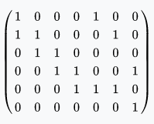

Его матрица инцидентности

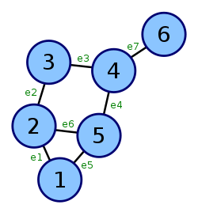

Пример графа